Дневник летнего лагеря дневного пребывания "Солнышко"
С 28 июня, в МОУ СОШ № 10, начал свою работу летний лагерь дневного пребывания «Солнышко» для 30 детей нашего села. Смена продлится 15 дней.
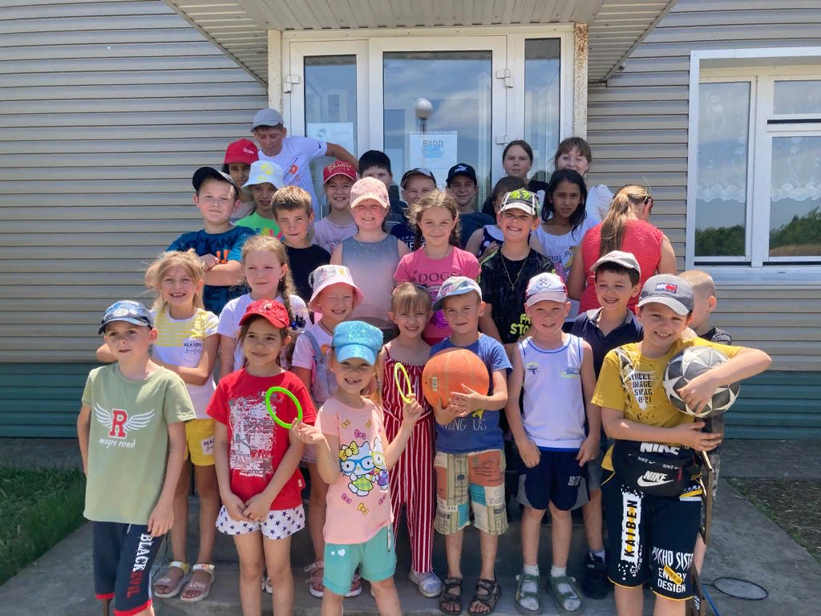

28 июня «День Детства»
С раннего утра школьный двор наполнился детским смехом и весёлым шумом. Первый день лагеря начался с традиционной линейки, зарядки и завтрака. Руководитель детского лагеря С.В. Колпакова провела с ребятами инструктаж по технике безопасности в пришкольном летнем лагере. Ребята познакомились с воспитателями и вожатыми, которые будут обучать и развлекать детей на протяжении всей смены. После завтрака ребята разошлись по группам на занятия по кружкам «Юный авиамоделист» и «Страна спортландия». Воспитатели Ю.З. Ившин и А.А. Новиков старались найти индивидуальный подход к каждому ребёнку, чтобы занятия для всех детей были запоминающимися и увлекательными.

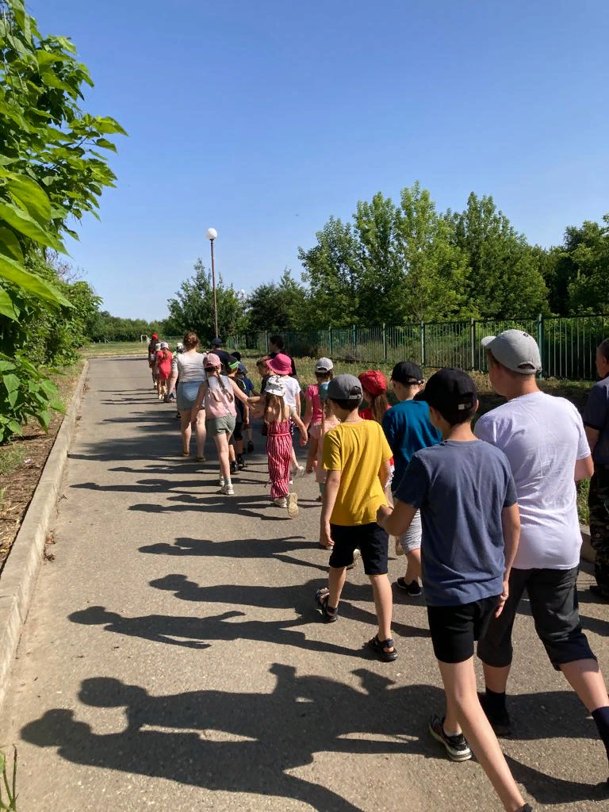
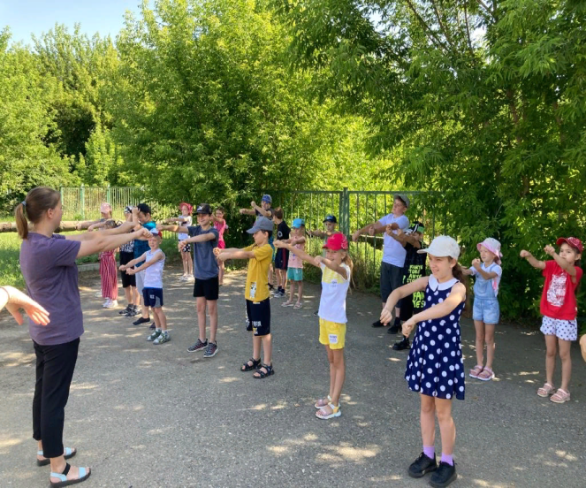

После окончания кружков детей ждали сотрудники ДК на развлекательную игру «Форд Бояр». Ребята уже были распределены по отрядам («Нон-стоп», «Звёздочки»). В игре было несколько станций, за победу выдавался «золотой ключик» капитанам команд. По итогам игры большее количество ключиков собрала команда «Звёздочки». Все дети были заинтересованы в игре и получили много положительных эмоций.
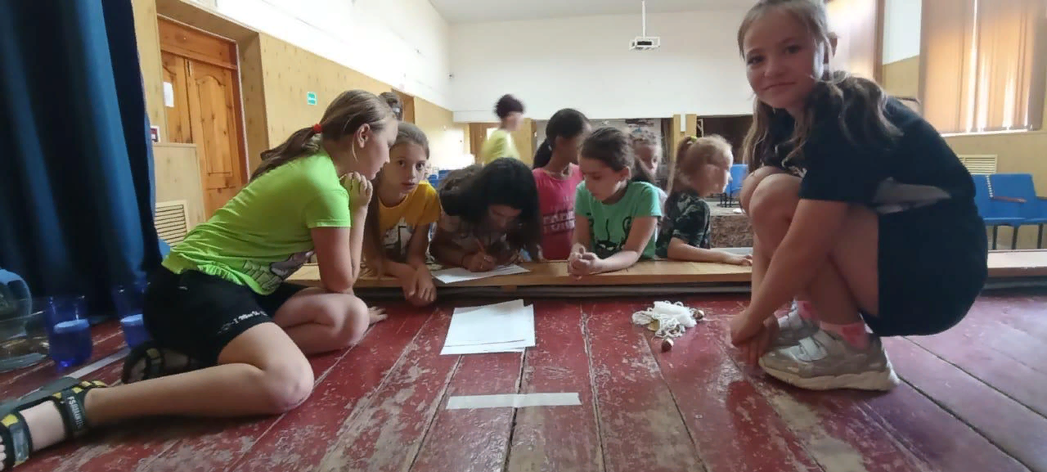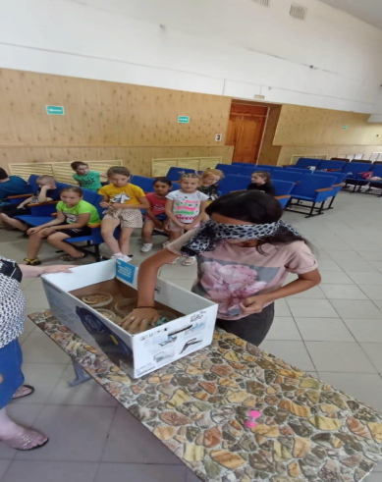

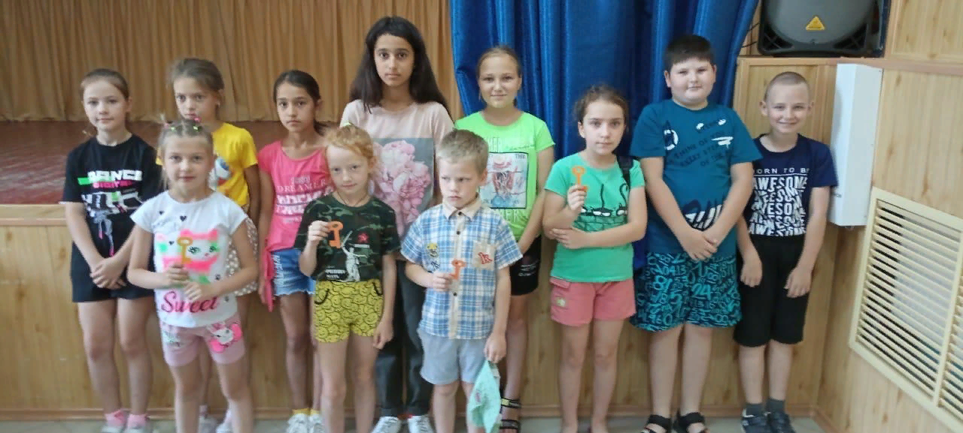
29 июня «Салют, Планета детства»
Жаркое солнечное утро! Все дружно собрались на площадке. По традиции после небольшой линейки, все вышли на зажигательную зарядку! Ее провели Юрий Зенович и Алексей Александрович. Зарядка зарядила позитивом на весь день всех ребят и воспитателей.
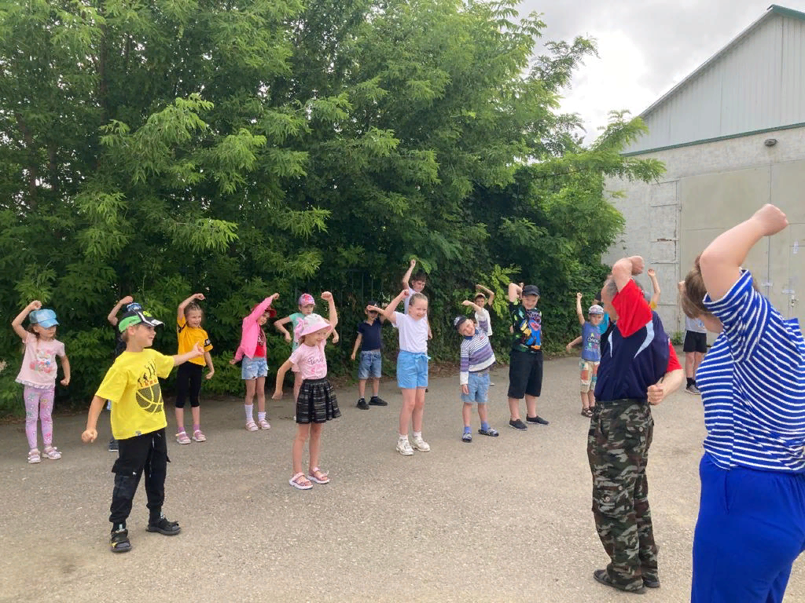

После вкусного, полезного и сытного завтрака, дети отправились на кружки. Сегодня Елена Витальевна провела увлекательную игру «В страну сказок», все дети вспомнили сказочных персонажей и из каких они произведений. Так же, Анастасия Михайловна провела экскурсию для детей «В мир информатики». Далее детей ждал «Интеллектуальный марафон», который проходил на территории дома культуры. Было много загадок и задачек, но дети с лёгкостью их решили. Наши отряды потрудились и показали свои способности, победу одержала дружба. За обедом ребята съели все, что им предложили. Вот так прошел ярко ещё один день в лагере.
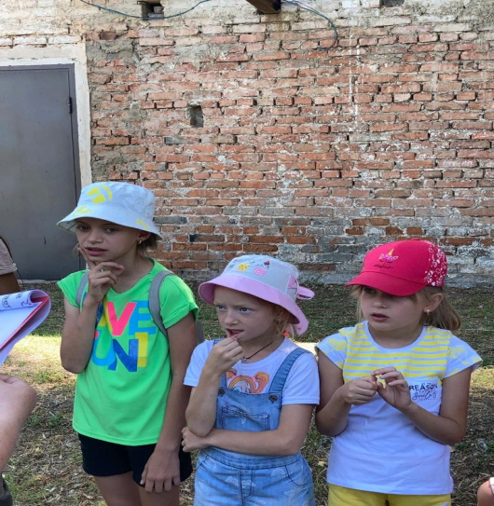
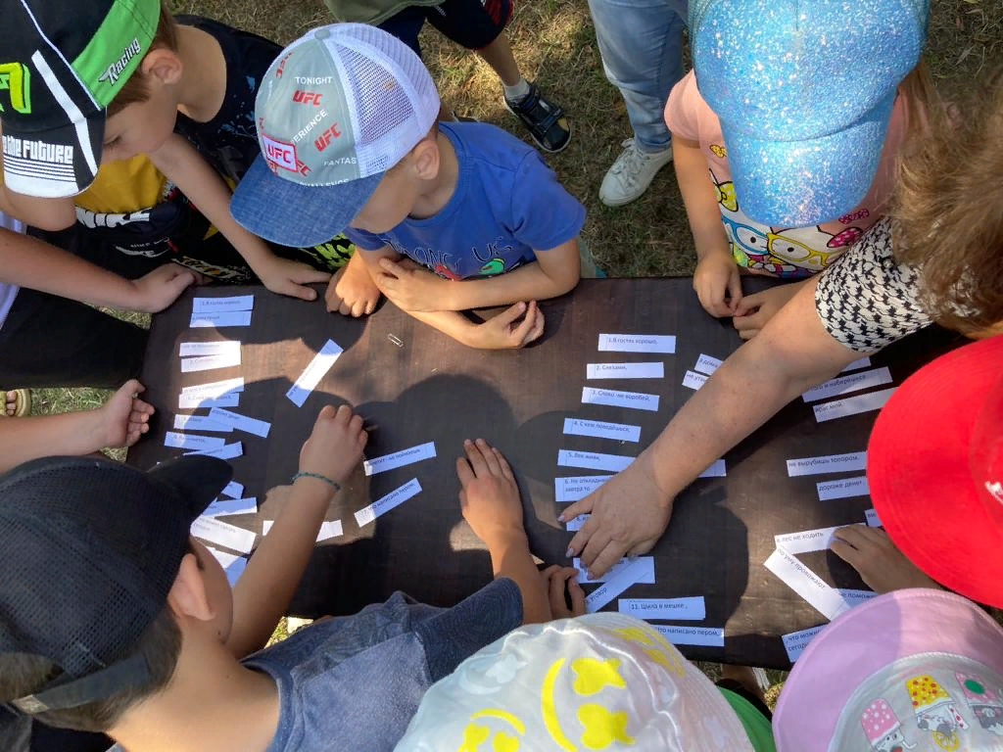

30 июня «День друзей и улыбок»
Прохладное утро. Но даже, несмотря на такую погоду, наш дружный коллектив собрался на веселой, спортивной зарядке.
После завтрака в школьной столовой, детей ждала встреча с сотрудниками пожарной безопасности. Ребятам рассказали о правилах и мерах предосторожности при возникновении пожара. А так же показали на примере, как осуществляется тушение огня при пожаре. Детям позволили примерить форму пожарника и сделать множество позитивных фотографий.
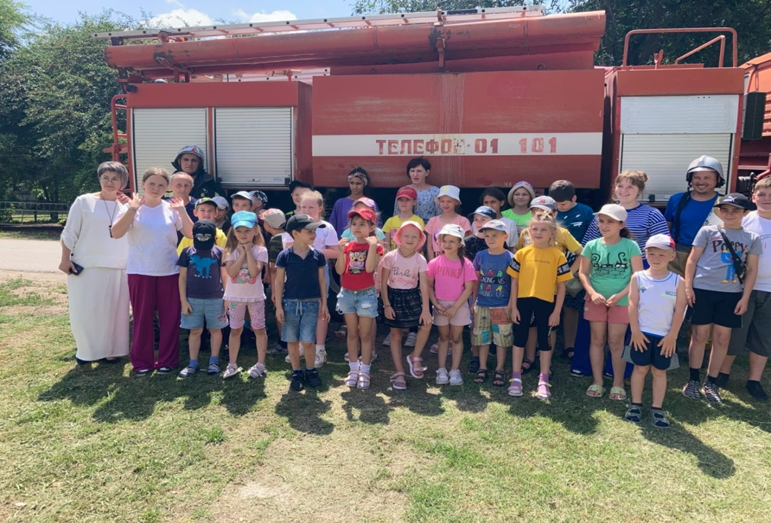

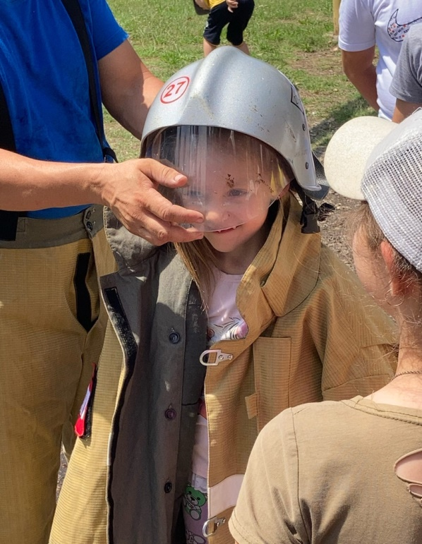
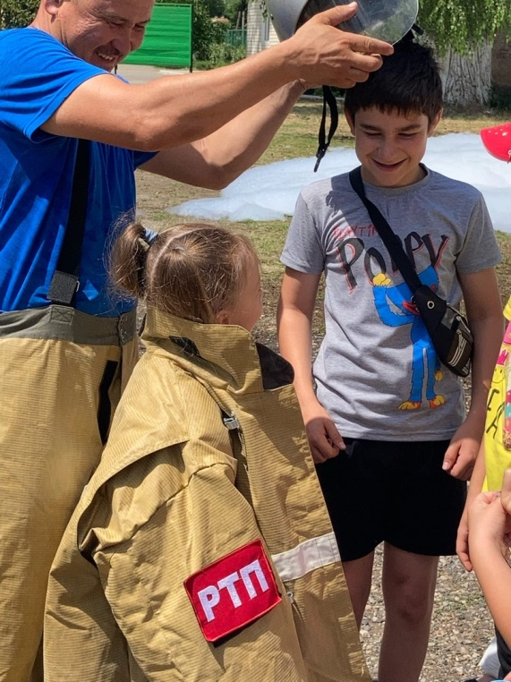

После мероприятия, как обычно прошел обед, а после обеда прошли занятия по интересам.
1 июля «День финансовой грамотности»
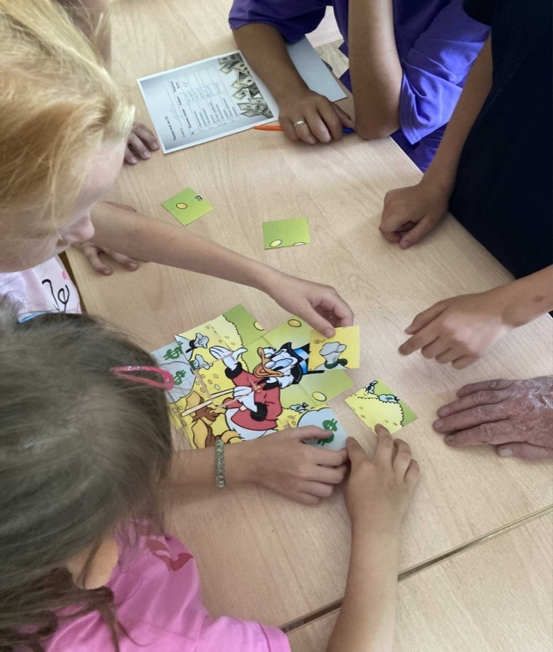
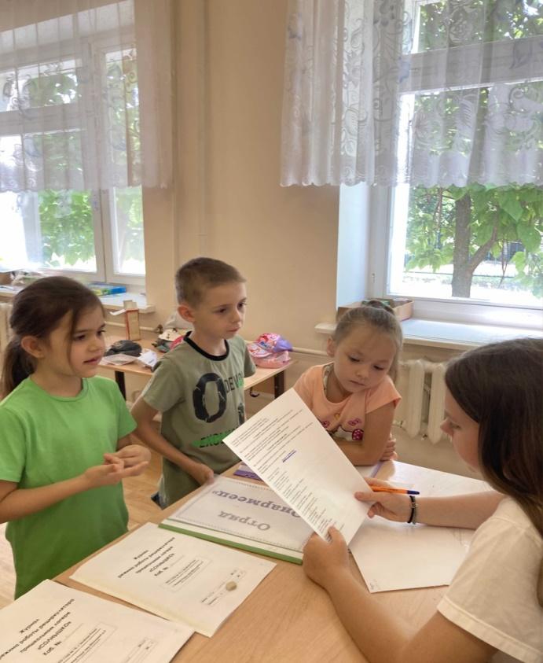
Погода радует своими солнечными днями. Как обычно утро ребят начинается с зарядки, затем все отправились на завтрак, скушали вкусную запеканку, немного поиграли на свежем воздухе и каждый отряд отправился на кружки. После кружков детям подготовили интересное мероприятие по финансовой грамоте «Экономический калейдоскоп». Ребята разделились на пять команд, придумали себе названия и началась квест-игра. Было несколько станций, на которых ребятам пришлось разгадывать крассворды, загадки, решать логические задачки, собирать пазл и многое другое. В конце игры определили победителей, ими стали 2 команды, набравшие одинаковое количество баллов, но никто из детей не остался без внимания, все получили сладкий приз.

После вкусного обеда детям показали фильм о Петре I, в котором говорилось сколько пользы принёс Пётр России. Вот так насыщенно прошёл еще один день в летнем лагере.
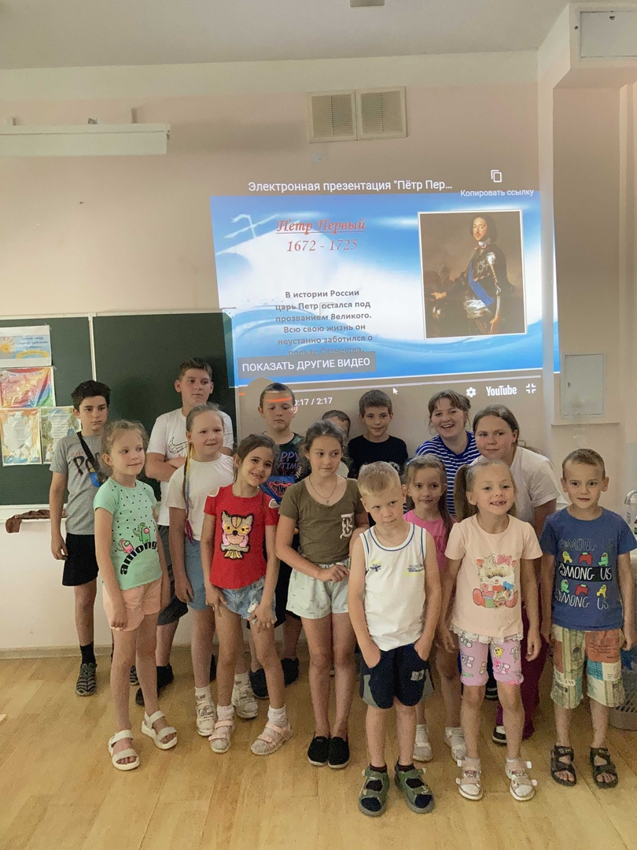
4 июля «День Экологии»
День начинается с приема детей, продолжается утренней зарядкой, плавно переходит в столовую, где наши бесценные повара, уже приготовили вкусный и полезный завтрак. После завтрака дела и планы в нашем лагере разделились. Отряд Нон-стоп отправился на кружок «В гостях у сказки», где перевоплащались в сказочных героев и представляли свои сказки. А отряд Звёздочки отправились на кружок «Юный авиамоделист», затем отряды поменялись местами. После занятий на кружках началось самое интересное, к детям пришли сотрудники ДК и провели мероприятие «Шоколадная страна»- было очень «сладко». За правильные ответы детей поощеряли сладкими сюрпризами.

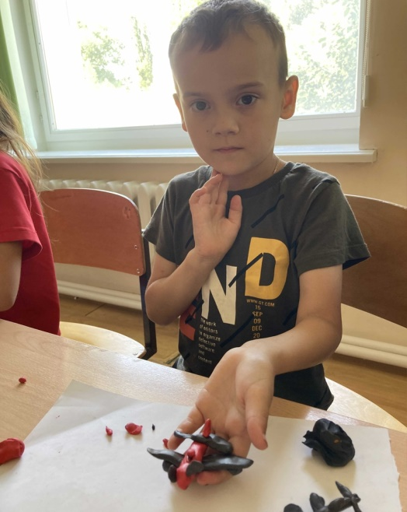
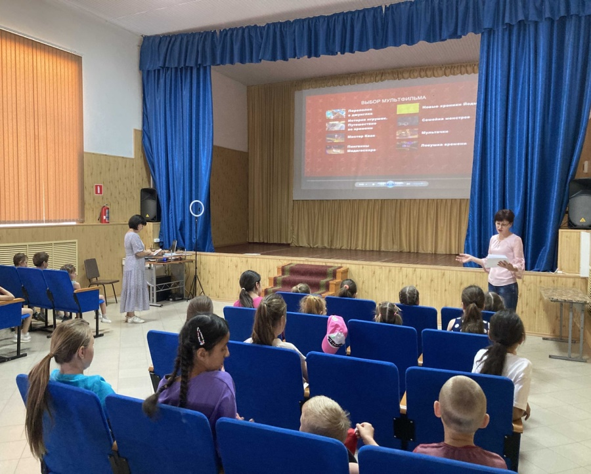
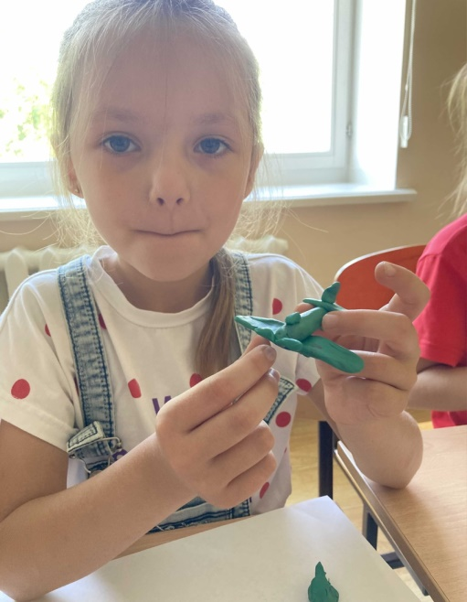
Потрудились все в этот день хорошо, и поэтому домой уходили довольные результатами очередного лагерного дня.

5 июля «День сказки»
Каждый наш день начинается с утренней зарядки на свежем воздухе. Все ребята активные участники, иногда к ним присоединяются и замечательные педагоги-воспитатели! Сегодня дети много разговаривали о сказках, рисовали сказки, смотрели мультфильмы, отгадывали сказочных героев и многое другое. После обеда, дети вышли играть в подвижные игры на улицу. Интересы ребят разделились, кто-то играл с мячом, кто-то прыгал на скакалке, так же были и подвижные игры, их проводили с детьми наши вожатые.
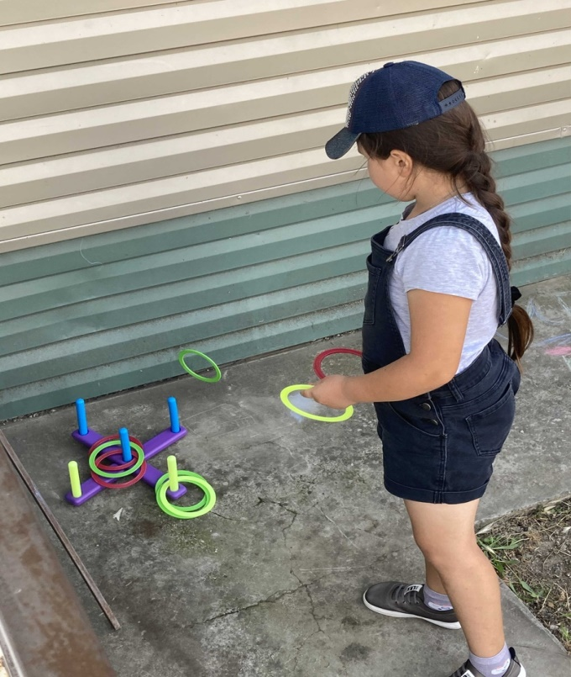
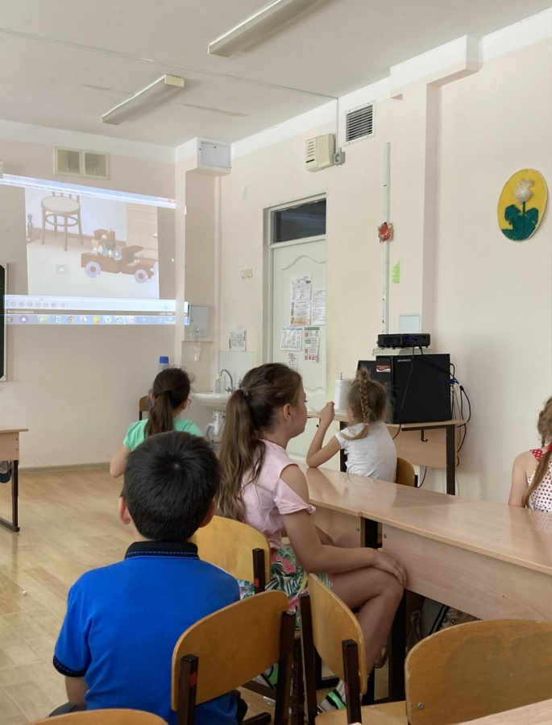
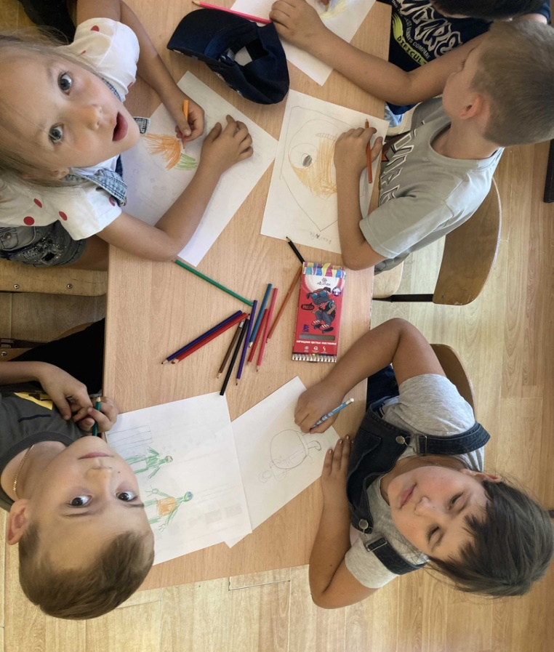
6 июля «День открытий»
Сегодня ребята были заняты с самого раннего утра. Воспитатели порадовали своими кружками, от которых дети получили очень яркие и положительные эмоции. Дети из отряда «Нон-стоп» и «Звёздочки» приняли участие в игровом « Интеллектуальном марафоне», который подготовили сотрудники ДК. Ребята разгадывали ребус, загадки, складывали слово из букв. В лагерь все дети вернулись уставшие, но довольные.
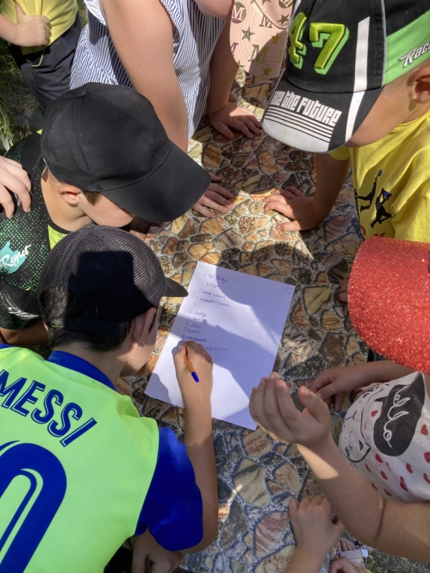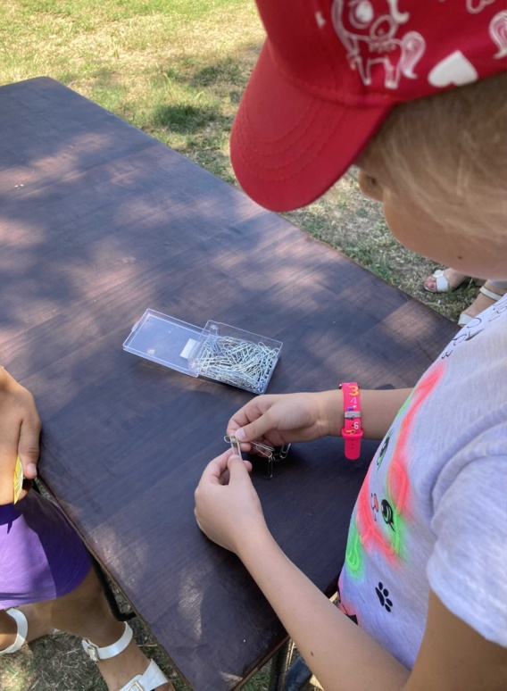

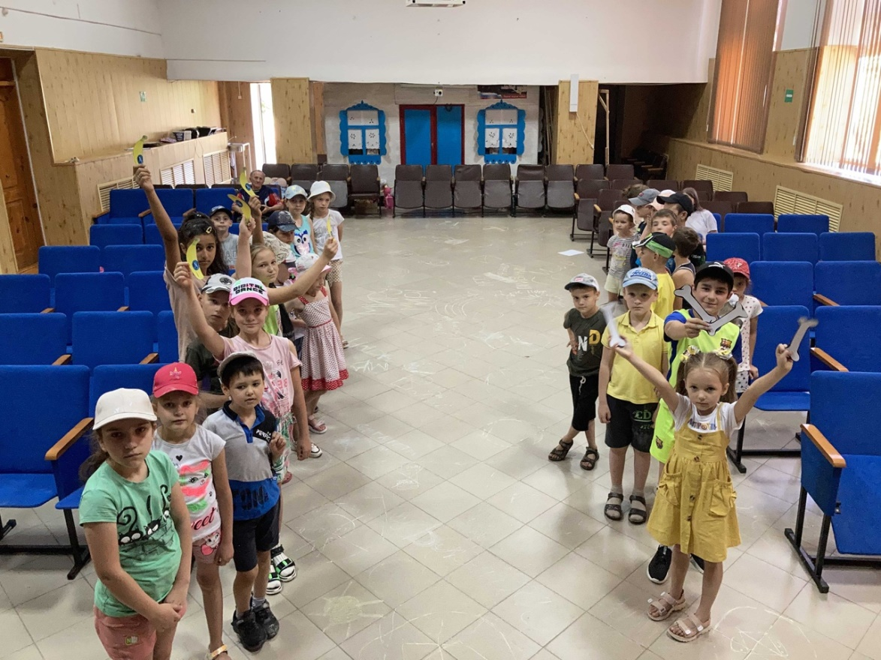

7 июля «День искусства»
Сегодня четверг…погода просто замечательная! Дети пришли в лагерь с хорошим настроением!
Утро началось с веселой зарядки с музыкальным сопровождением!
По отрядам проводились свои запланированные дела: беседа о правилах поведения в общественных местах, игры, в которых ребята принимали активное участие.
Наши замечательные повара приготовили вкусный завтрак! Все ребята завтракали с аппетитом! Спасибо поварам! После завтрака началась работа кружков. Затем детей пригласили в ДК на беседу с отцом Василием на тему: «Праздник Петра и Февроньи». Ребята узнали откуда пришёл этот праздник и почему его до сих пор отмечают все православные.
После возвращения в школу дети пошли играть в подвижные игры. Затем нас ждал замечательный, сытный и аппетитный обед! Наши повара постарались на славу! Спасибо нашим поварам за то, что вкусно варят нам!!
Вот так насыщено прошёл ещё один день.

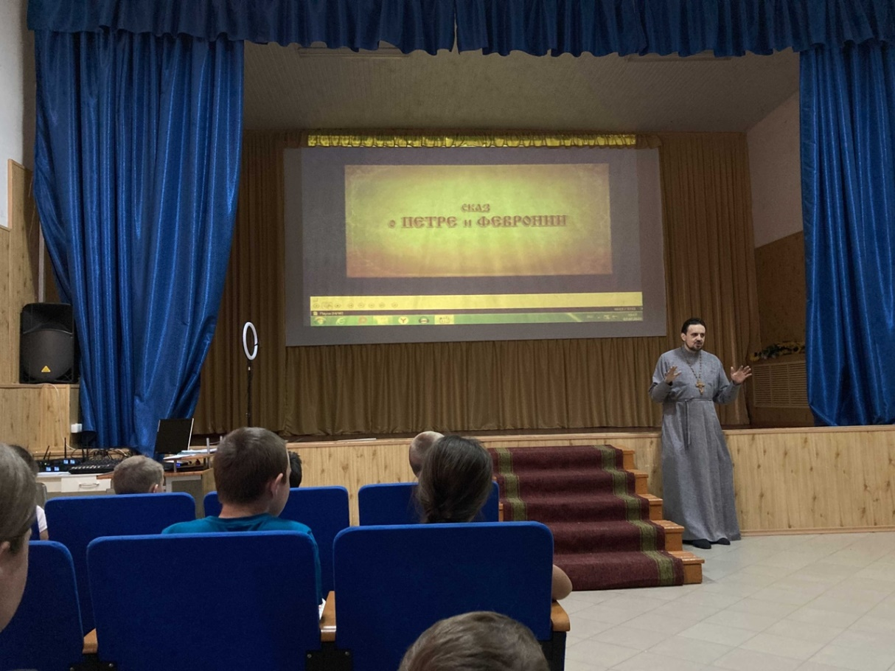

8 июля «День ПДД»

Летнее солнышко встречает детей в пришкольном лагере. Ребята с радостью и интересом – посещают лагерь. Каждый день их ждут весёлые игры, интересные встречи. Сегодняшний день посвящён правилам дорожного движения. С утра все ребята принялись за зарядку, а дальше их ждал вкусный завтрак.
Далее началась игровая программа «Своя игра» по ПДД. Дети поделились на пешеходов и водителей. В игровой форме они вспомнили правила перехода улиц, движения по тротуару, правила поведения в транспорте. Лучшим пешеходам и водителям были вручены призы.
После вкусного обеда, ребята рисовали на асфальте свою семью. Получились очень красочные и душевные рисунки.
Счастливые и с хорошим настроением ребята отправились домой.

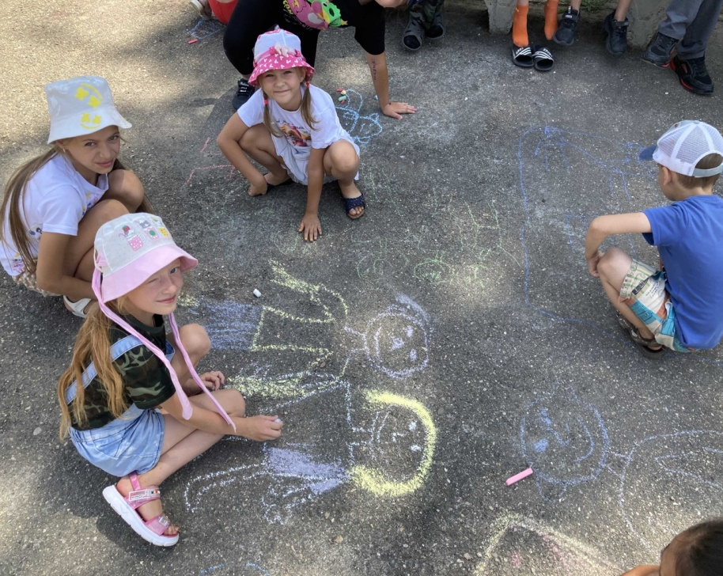

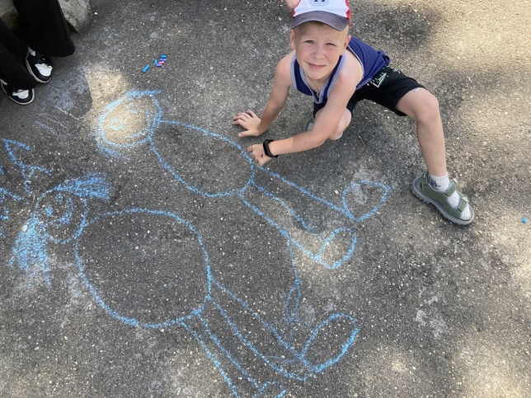

11 июля «День памяти»
22 июня – день, когда каждый гражданин России переосмысливает настоящее и прошлое нашей Родины, когда вольно или невольно каждый россиянин возвращается мыслями к началу войны.
Утром, сразу после зарядки, начальник лагеря Колпакова С.В. настроила детей на серьезный лад, напомнила им, какой сегодня день и что детям предстоит сделать.
После завтрака Ившин Ю.З. подготовил для детей мероприятие посвящённое ВОВ, на тему: «Никто не забыт, ничто не забыто». После ребята просмотрели прекрасный фильм «Дети войны», который никого не оставил равнодушным. Хороший и очень насыщенный событиями был сегодня день.

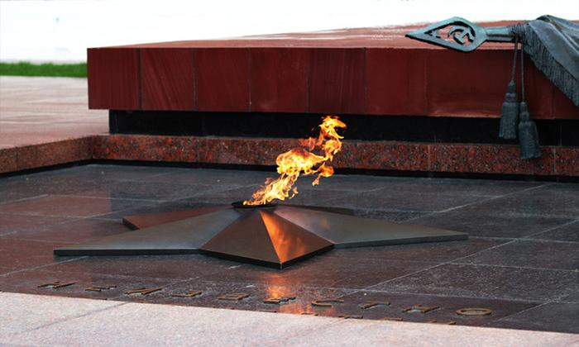

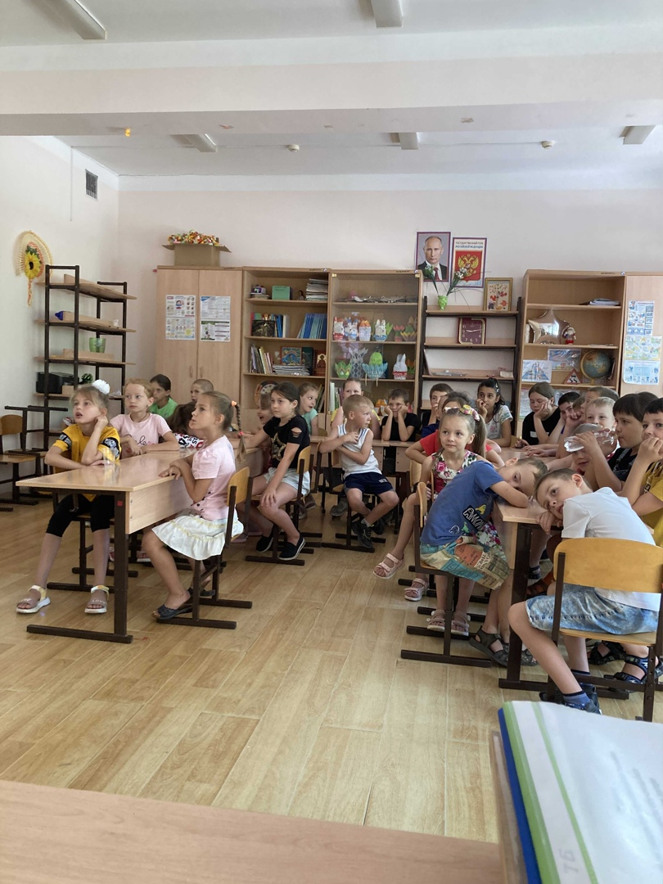

12 июля «День юмора»
День начинается со встречи и приема детей.
Как и все другие дни, этот день начался с зарядки на свежем воздухе и утренней линейки. На линейке ребят ознакомили с сегодняшним планом, а также дали задание. После линейки ребят ждали конкурсные задания о вежливых словах, правилах поведения в общественных местах, транспорте.
Сегодня весь день звучали шутки и анекдоты, столько смеха ещё не было за всю смену лагеря. А ещё наших ребят порадовал весёлый цирк, который запомнился смешными клоунами, акробатами и фокусниками.
После вкусного обеда состоялись спортивные соревнования между отрядами. Ребята с удовольствием бегали, прыгали, скакали. Победила, как всегда, дружба. Ура!
В этот день прошел шашечный турнир. Участвовали ребята из всех отрядов.
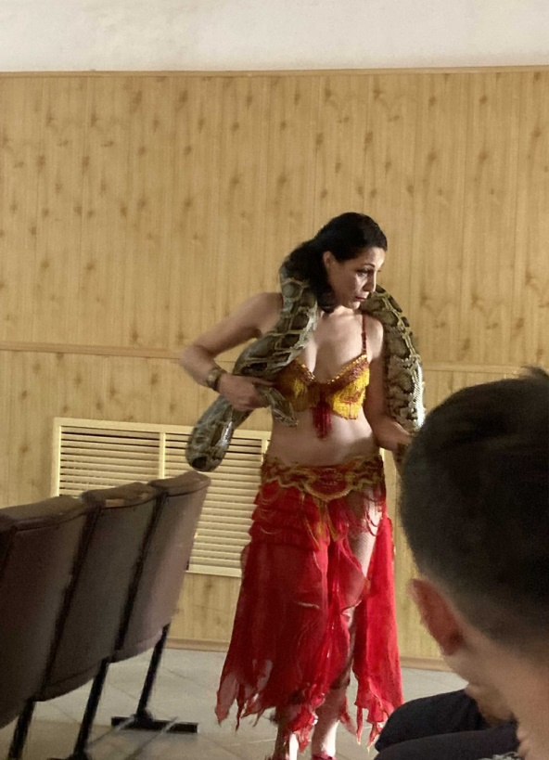
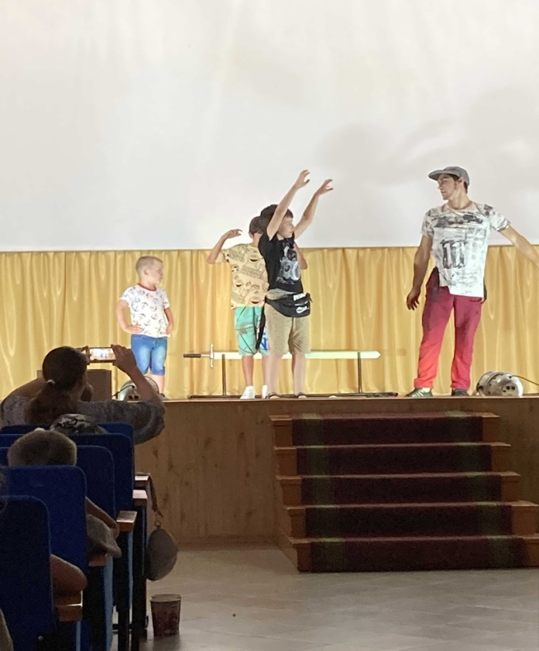

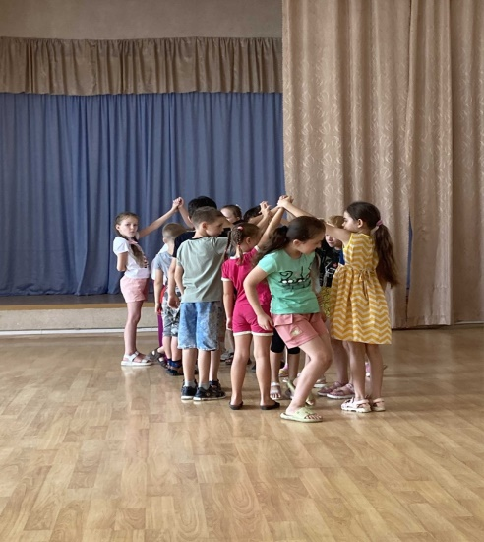

13 июля «День игры»

День прошел интересно, увлекательно, был насыщен интересными мероприятиями.
Линейка и веселая зарядка дали заряд энергии на целый день. Затем в отрядах провели «минутку здоровья». Её девиз: «Зеленая аптечка» - первая помощь при укусах насекомых. Дети хорошо знают, как нужно вести себя в природе, какие растения могут помочь, если укусили насекомые. После завтрака дети принялись за занятия, посетили кружок «В гостях у сказки» и «Страна спортландии». Так же сотрудники дома культуры подготовили для наших ребят мероприятие на тему: «Игры нашего двора». Дети узнали много новых и интересных игр с друзьями.
Закончился день спортивными соревнованиями на воздухе и настольными играми.

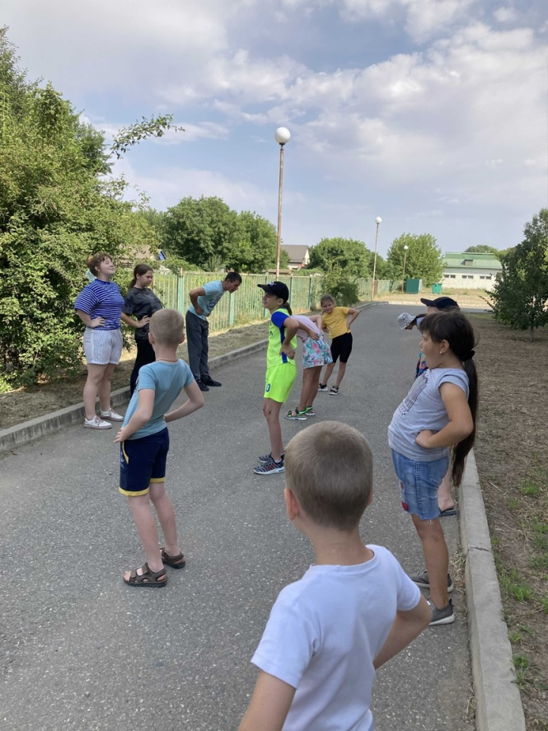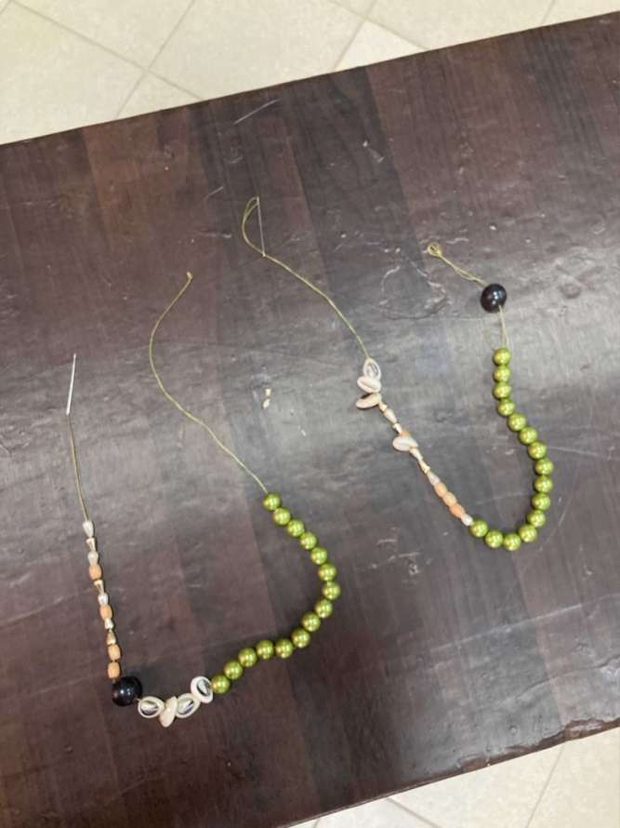

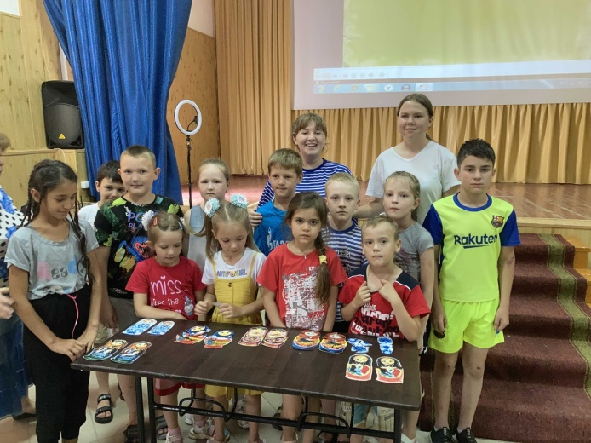
14 июля « День чудес»

Сегодняшний день был полон удивительных и необычных открытий.
Веселая зарядка прошла под музыкальное сопровождение, звучали фрагменты из музыки к мультфильмам, а дети представляли повадки различных животных.
В этот день дети проявили свою фантазию и творчество. Конкурс состоял из разных этапов. На разных этапах дети исполняли песни, имитировали знаменитых певцов эстрады, защищали собственные фантастические проекты, рисовали рисунки на свободную тему.
В целом день прошел интересно, весело, быстро.

15 июля «День спорта»

Лето – время игр, развлечений, свободы в выборе занятий, снятия накопившегося за год напряжения, восполнения израсходованных сил, восстановления здоровья. Этот период свободного общения детей. Дети с большим желанием посещают лагерь.
Как и все другие дни, этот день начался с зарядки на свежем воздухе. В этот день она была чуть дольше обычного, с новыми упражнениями, потому, что этот день назывался День спорта. Весь день отряды соревновались в своих возрастных группах. Были проведены веселые старты для малышей, эстафеты для старших ребят. По результатам личных зачетов и командных игр прошло награждение победителей. Усталые, но довольные, дети пошли в столовую. Надеемся, что этот день запомнится ребятам надолго.
Настроение у ребят отличное, несмотря на то, что завтра - закрытие лагеря. Мы так привыкли друг к другу! Но впереди еще 1,5 месяца каникул и это радует!!!

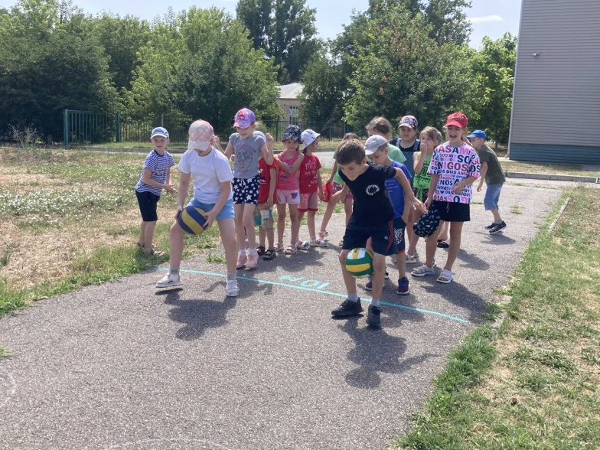
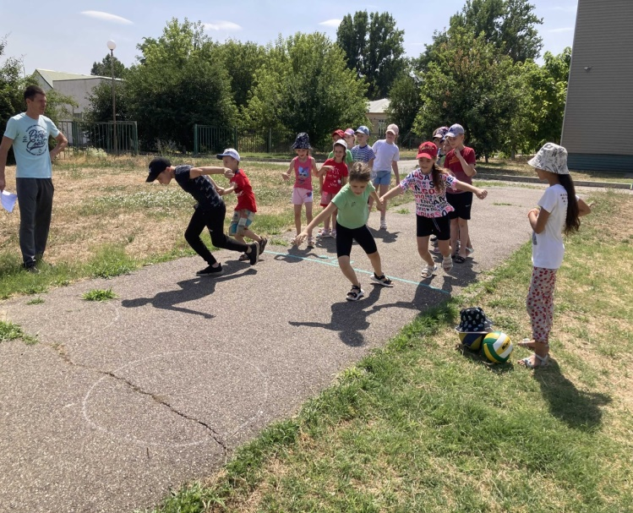
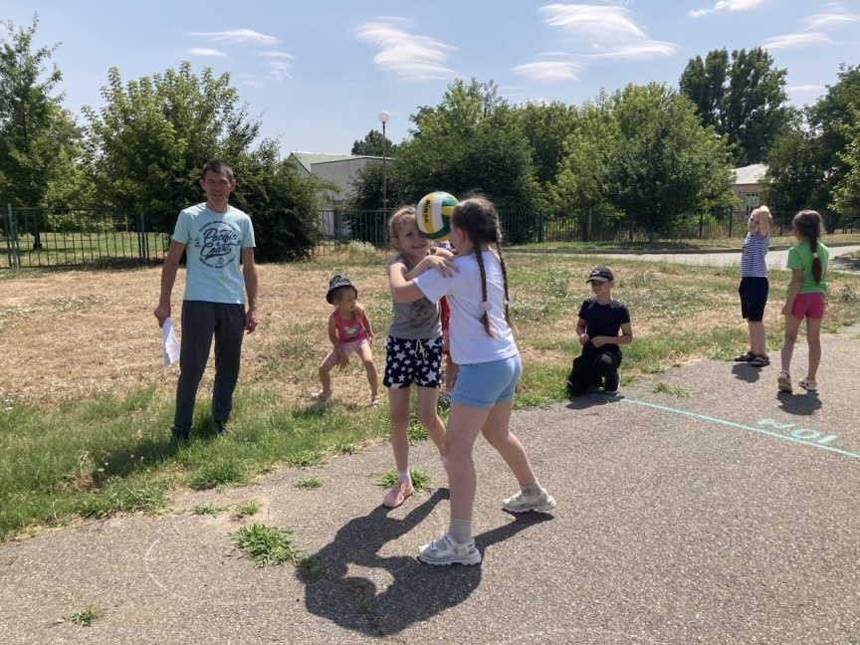

18 июля «Закрытие лагеря»
Сегодня последний день лагерной смены! Немножко грустное настроение.
С утра, после веселой утренней зарядки под музыкальное сопровождение, прошли отрядные дела: конкурс стихотворений о дружбе, разгадывание загадок, игры. После вкусного лагеря состоялось мероприятие на базе ДК в честь закрытия лагерной смены. И по традиции дети обливались водой, наряжались в русалок, участвовали в эстафетах. Начальник лагеря Колпакова С.В. подвела итоги лагерной смены.
Вот и закончилась такая веселая, интересная, дружная смена! Пора идти домой, но ребята не торопятся…

